ИСТОКИ: первые годы, первые учителя

ХРОНОЛОГИЯ СТРУКТУРНЫХ ИЗМЕНЕНИЙ
КОЛЛЕДЖА КУЛЬТУРЫ И ИСКУССТВ РС/Я/
В условиях социалистического преобразования страны приказом № 25 по Наркомпросу ЯАССР от 19 января 1937 г. Якутская восьмимесячная Областная Совпартшкола была реорганизована в двухгодичную школу культпросветработников и были приняты первые курсанты. С этой даты мы ведем отсчет развития образования в области культпросветработы. Выпускники работали в избах-читальнях, красных чумах, библиотеках и занимались ликвидацией безграмотности, организацией политического самообразования, организацией художественной самодеятельности и т.д.
История развития Республики отражается в переименованиях данного учебного заведения:
1966 г. - Якутское республиканское культурно-просветительное училище;
1989 г. - Якутское республиканское училище культуры;
1992 г. - Колледж культуры и искусства
1937 г. - Согласно решения бюро Обкома ВКП/б/ от 19 января 1937 года приказом Наркомпросса Якутской АССР была открыта двухгодичная Якутская школа культпросвет работников.
1938 г. - Республиканская политпросветшкола;
1941 г. - Ликвидация школы в связи с Великой Отечественной войной;
1945 г. - Якутская республиканская культпросветшкола;
В 1950 г. было открыто заочное библиотечное отделение.

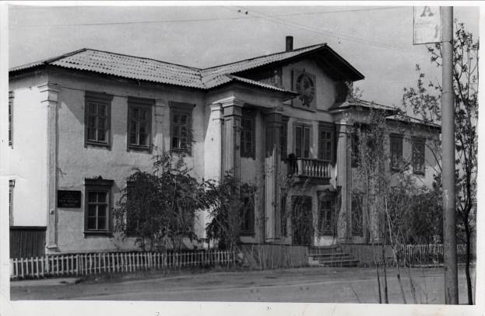
С конца 1950-х годов начали открываться художественные специализации:
в 1957 г. театрально-режиссерская, педагог – заслуженный работник культуры Республики и России А.М. Ходжаева;
в 1959 г. дирижерско-хоровая, педагог - И.П. Литвинцев;
в 1966 г. - хореографическая, педагог - первая якутская балерина А.В. Посельская.
В 1966 г. школа переименована в Якутское Республиканское Культпросветучилище.
Открываются следующие специализации:
в 1976 г. - режиссура клубных мероприятий, педагоги - А.Б. Тё, И. И.Бурцев;
в 1979 г.- народных инструментов, педагоги Л.А. Марушкевич, А. П. Оглоблин;
В 1989 г. переименовано в Якутское Республиканское училище культуры.
в 1990 г. открыто отделение традиционной культуры, педагоги - заслуженный артист Республики А.С. Федоров, заслуженный работник Республики А.И. Васильев.
В 1992 г. училище реорганизовано в Колледж культуры и искусств РС(Я).
в 1992 г. открыты отделения:
- эстрадного искусства, педагоги - заслуженный артист России Ю.Е. Платонов, заслуженный артист Республики В.И. Заболоцкий.
- искусства цирка, педагог - заслуженный артист Республики С. В. Расторгуев.
- актерского искусства, педагоги - заслуженные артисты России Е.Н. Степанов, С. П. Федотов.

ДИРЕКТОРА И ЗАВУЧИ
1937-1939 гг. Васильев Федот Никифорович, директор
Шапошников Ефим Семенович – заведующий учебной частью
1939-1941 гг. Кокарев Анатолий Михайлович, директор
Федотов Василий Константинович, завуч
1945-1948 гг. Игнатьев Георгий Николаевич, директор
Жукова Зинаида Николаевна, завуч
1949-1951 гг. Саввин Михаил Тимофеевич, директор
Саввин Михаил Тимофеевич, завуч
1951-1954 гг. Саввин Михаил Тимофеевич, директор
1953 г. – Скобелева Лидия Яковлевна, завуч.
1954-1965 гг. Михайлов Иван Иннокентьевич, директор
1954-1960 гг. – Скобелева Лидия Яковлевна, завуч
1960-1962 гг. – Ломако Александр Иванович, завуч,
1963-1965 гг. – Винокурова Галина Прокопьевна, завуч
1965-1969 гг. Новгородов Егор Григорьевич, директор
1965-1069 гг. – Винокурова Галина Прокопьевна, завуч
1969-1979 гг. Софронов Гаврил Григорьевич, директор
1969-1979 гг. – Винокурова Галина Прокопьевна, завуч
1979-1991 гг. Степанов Иван Дмитриевич , директор.
1979-1988 гг. – Винокурова Галина Прокопьевна, завуч
1988-2000 – Дарбашкеева Мария Константиновна, завуч
с 1992 г. Макарова Аграфена Дмитриевна, директор
2000-2007 гг. – Петрова Надежда Ивановна, завуч
с 2007 г. – Павлова Татьяна Васильевна, завуч.

Васильев Федот Никифорович
(директор в 1937-1939 гг.)
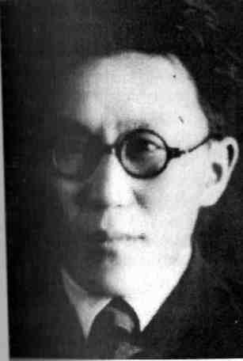
Васильев Федот Никифорович, родился 31 марта 1908 года в семье бедняка-крестьянина I Соттинского наслега Борогонского улуса Усть-Алданского района Якутской АССР.
Мой отец Васильев Никифор Яковлевич в молодом возрасте (приблизительно с 17 до 30 лет работал у тогдашних кулаков (Парникова и др.), в качестве батрака большей частью в сезонное (летнее) время. Потом он стал заниматься своим бедняцким крестьянским хозяйством и впоследствии мы имели до 1920 года до 10-12 голов скота и одного коня при семи едоках семьи.
В ноябре 1920 года умерла мать, поэтому наше хозяйство несколько обеднело. А после смерти отца в июне 1928 г. мы имели 2 коровы и лошадку. Мои родители были неграмотными людьми и не занимали высоких должностей при царизме и не участвовали в бандитизме. В данное время имею из близких родственников одного родного брата Михаила Никифоровича Васильева. Он член колхоза с1929 года.
До 1920 г. не учился. С 1920 г. я стал учить азбуку при помощи знакомых грамотных ребят. В 1921 г. осенью отец отдал в Соттинскую 4-х групповую Совшколу Борогонского улуса ЯАССР, где приняли сразу в 3 группу. Там учился только до зимних каникул. Учеба срывалась в виду появления бандитизма в 1921 г. С 1922 по 1924 г.окончил Соттинскую начальную школу и с 1924-1925 г. по 1926 г. учился и окончил VI классов Мюрюнской 7-ми групповой Советской школы Борогонского улуса.
С 1926 по 1930 г.г. учился в Якутском педагогическим техникуме. Пользуясь государственной стипендией и интернатом, окончил и получил звание учителя начальной школы. С сентября 1930 г. по сентябрь 1931 г. работал заведующим-учителем Бор-Хаинской начальной Советской школы Усть-Майского района ЯАССР. После годичной педагогической работы Якутским Обкомом ВЛКСМ был командирован на учебу в Иркутский педагогический институт, где учился до июня 1934 г. и окончил историческое (трехгодичное) отделение. Через год должен был сдать письменную дипломную работу, но в конце 1934 г. или в начале 1935 г. были отменены сдачи дипломных (письменных) работ и были заменены устной сдачей государственных экзаменов по последней программе четырехгодичного исторического факультета пединститута. Потому я не сдал диплом и отсюда у меня незаконченное высшее образование.
В 1928 г. в мае вступил в члены ВЛКСМ при ячейке Якутского педагогического техникума. Был принят кандидатом в члены ВКП(б) в Усть-Майской ячейке ВКП(б). В декабре 1931 г. и в июне 1932 г. переведен в члены ВКП (б) парторганизации Иркутского пединститута. Прошел чистку партии 22 июня 1933 г. в г. Иркутске Свердловском райкоме ВКП (б).
Начиная с 1929 г., стал активно включаться в общественную комсомольскую работу. Работал в ученических организациях по линии комсомола, работал руководителем группы «Легкой кавалерии», членом бюро ячейки педагогического техникума с 1929 г. по сентябрь 1930 г.
Начиная с 1929-30 учебного года по декабрь 1938 г. работал пропагандистом комсомольской политшколы, кружка текущей политики, кандидатской партшколы с 1931 по 1933 г.г. в г Иркутске, пропагандистом кружка по истории партии в г Якутске в коллективе Советской партийной школы.
В 1930-31 учебный год работал заведующим-учителем Бор-Хаинской начальной школы Усть-Майского района, был уполномоченным ряда хозяйственно-политических кампаний (хлебозаготовка, выборы в местные советы, земпередел и др). В 1931 г. организовал первый колхоз из 18 хозяйств и 2 поселковых товариществ, за что был премирован денежной премией Усть-Майского райисполкома. Был ударником-учителем.
В Иркутском пединституте за период 1931-1934 г.г. был комсомольским организатором курса, ответственным редактором отделенческой стенгазеты, председателем отделенческого студенческого профкома.
С июня 1935 г. по декабрь 1937 г. работал членом комиссии по приему и исключению из комсомола при Обкоме ВЛКСМ. С 1937 г. по декабрь 1938 г. был зам. парторгом Политпросвет школы в г. Якутске. В 1935-36 г.г. состоял членом парткома Совпартшколы.
С июня 1934 г. по апрель 1936 г. работал завучем и одновременно преподавал по ленинизму, истории партии и истории народов СССР в Якутской Областной Совпартшколе. В связи с реорганизацией Советского партийного комитета в Политпросвет школу работал директором последней с февраля 1937 г. по декабрь 1938 г. С декабря 1938 г. выдвинут инструктором отдела школ и наук Якутского Обкома ВКП(б), с апреля 1939 г. в связи с реорганизацией Обкома ВКП(б) по июль 1934 г. работал инструктором отдела пропаганды и агитации Обкома ВКП(б).
С июня 1939 г. по июнь 1940 г. работал заведующим сектора культпросвет работы ОППА ЖВКП. И с 29 июня 1940 г. постановлением Бюро Обкома ВКП(б) утвержден первым секретарем Вилюйского райкома ВКП(б).
Никогда и нигде не участвовал в белой армии и правительстве и бандитизме. Не служил в Красной армии, состою на учете запаса РККА, комполит состава в качестве политрука. Не имел и не имею по партийной линии взысканий.
Родители моей жены, Мироновой Зинаиды Степановны (член ВКП (б) с 1939 г., член ВЛКСМ с 1928 г.), в данное время колхозники. Ее родной брат работает помощником бухгалтера Сельхозбанка, другой брат учится в 3 классе начальной школы, а сестра учительствует. Из ее близких родственников нет репрессированных, лишенных и лишившихся в избирательных правах и участников банды и белой армии. Жена Миронова З.С. в данное время работает завучем Политпросветшколы.
Васильев Ф.Н.
3.VII.-1940, г. Якутск.

Кокарев Анатолий Михайлович
(директор в 1939-1941 гг.)
Родился в 1914 г.
В 1930 г. по окончании девятилетки работал учителем начальной школы. В 1931 г. назначен заведующим начальной школы. В 1932 г. выдвинут, как ударник на работу в неполную среднюю школу. В 1935 г. поступил учиться в МТП И, который окончил в 1939 г., получив диплом с отличием. С 1939 г. работал в Якутской Республиканской Политпросвет школе.
С 1931 по 1939 г.г. был членом ВЛКСМ. 6 июня 1939 г. выступил в Москве будучи в институте кандидатом в ВКП (б).

Игнатьев Георгий Николаевич
(директор в 1945- 1948 гг.)
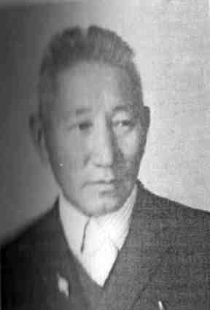
Игнатьев Георгий Николаевич 1908 года рождения,
уроженец Ходоринского наслега Мегино-Кангаласского района Якутской АССР. Работал директором Республиканской культпросвет школы. Имеет законченное высшее образование по специальности историк. Является членом ВКГТ (б) с 1940 г., партийным взысканиям не подвергался.
Товарищ Игнатьев в системе культпросвет учреждений при Совете Министров ЯАССР работает с августа 1945 по 1949 г.г.

Саввин Михаил Тимофеевич
(директор в 1951-1954 гг.)

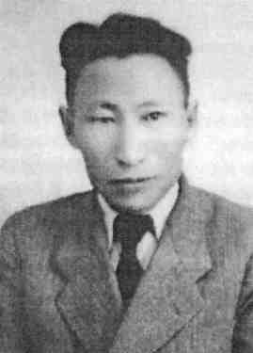
Саввин Михаил Тимофеевич, родился в 1913 году в Хорулинском наслеге Нюрбинского района Якутской АССР в семье средняка-крестьянина.
В 1936-37 учебном году окончил Нюрбинскую неполную среднюю школу.
В 1937-39 учебном году окончил первый курс Якутского педагогического факультета. В 1939 г. поступил в Якутское педагогическое училище на 2-й курс и окончил его в 1940 г.
После окончания Якутского педагогического училища Наркомпрос ЯАССР направил в Анабарский район в качестве заведующего РОНО, где работал до 1-го августа 1943 г. С 1 августа 1943 г. по октябрь 1945 г. работал инспектором политпросвет сектора Наркомпроса ЯАССР.
В 1945 г. поступил в Якутский педагогический институт и окончил его в 1949 г. После окончания Педагогического института назначили заведующим учебной частью Якутской Республиканской Культпросвет школы.
С 1931 по 1940 г. член ВЛКСМ. В 1940 г. вступил в ряды ВКП (б).
М.Т. Саввин.

Михайлов Иван Иннокентьевич
(директор в 1954-1965 гг.)

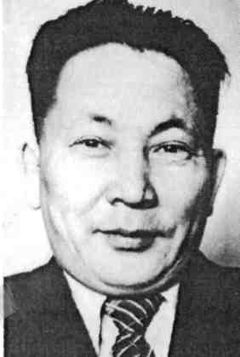
Родился 7 октября 1916 г. в семье крестьянина-бедняка в Кэнтинском наслеге Верхне-Вилюйского улуса Вилюйского округа ЯАССР.
Окончил семь классов в 1936 г. В 1936-37 учебном году поступил в 1 класс Вилюйского педагогического училища и окончил в 1939 г. Член ВЛКСМ с 1936 г.
В 1940 г. Вилюйским райкомом партии принят в члены ВКП(б). С 1940 г. по 1943 г. работал в Вилюйском райкоме ВКП(б) заведующим отделом пропаганды и агитации. С 1943-1944 гг. инструктор отдела пропаганды Якутского обкома ВКП (б). С 1944 по 1946 г.г. учился в Высшей партийной школе при ЦК ВКП(б) в г. Москве, который окончил успешно.
С отличием окончил Якутский государственный университет. С 1946 г. заведующий сектором партии пропаганды и агитации Якутского обкома ВКП (б).
С 1952 г.работал в Культпросветучилище, вначале преподавателем истории.
С 1954-1961 г.г. - директор Культпросвет училища.
/И. И. Михайлов/
Новгородов Егор Николаевич
(директор в 1964-1969 гг.)

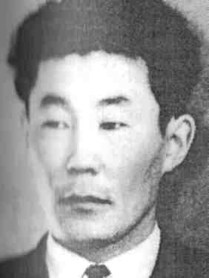
Родился в 1933 г. в семье колхозника Хатын-Арынского наслега Намского района Якутской АССР
В 1941 г. пошел в школу. В ноябре месяце вступил в ряды ВЛКСМ. В 1952 г. поступил в Якутский педагогический институт и окончил его в 1956 г. После окончания начал работать в Якутском ОК ВЛКСМ ЯГУ. С сентября по ноябрь 1959 г. работал освобожденным секретарем комитета ВЛКСМ В 1959 г. также работал заведующим отделом молодежной газеты «Эдэр коммунист». В ноябре 1959 г. был избран II секретарем Мирнинского Горкома ВЛКСМ. С 1961-1964 г. первый секретарь Мирнинского горкома ВЛКСМ. С 1964 по 1969 гг. директор Якуской Культпросвет школы.
Е.Н. Новгородов.

Софронов Гаврил Григорьевич
(директор в 1969-1979 гг.)
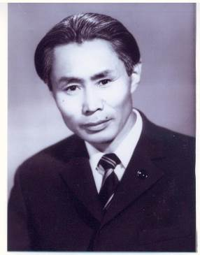
Родился 10 марта 1932 г.в Нахаринском наслеге Мегино-Кангаласского района. Его трудовая деятельность началась в суровые военные годы. Еще совсем мальчишкой наравне со взрослыми трудился на полях колхоза им. Я. Свердлова, летом на сенокосе, осенью на уборке урожая. За трудовые успехи, среди детей в годы войны был награжден медалью «За доблестный труд в ВОВ 1941-1945 гг.».
В 1969 г. назначен директором Якутского республиканского культурно-просветительского училища. К тому времени он обладал достаточным опытом организаторской деятельности, как руководитель хорошо знал хозяйственную и педагогическую работу. Именно в эти годы ярко раскрылась его организаторская способность. Стержнем его организационно-управленческой деятельности является качество обучения, привитие профессиональных качеств у будущих специалистов, воспитания у них чувства ответственности к избранной профессии и создания сплоченного, творческого педагогического коллектива.
***
Ахтылҕана өссө күүһүрүө

Быйыл 2012 с. тохсунньу ый 19 күнүгэр үөрэнэн, үлэлээн ааспыт үөрэхпит кыһата – Саха Республикатын культурнай сырдатар оскуолата тэриллибитэ 75 сылын өрө көтөҕүллэн туран, үөрүүлээхтик бэлиэтээн аастыбыт. Бу кэм устата культура үлэһиттэрин бэлэмниир кыһабыт аатын хаста да уларытан кэллэ. Ол курдук 1937 с. аан бастаан икки сыллаах Якутскайдааҕы культура кадрдарын бэлэмнээн таһаарар оскуола диэн ааттанара. Аны 1938 с. Республикатааҕы политпросвет, онтон 1946 сылтан ыла Республикатааһы культпросвет оскуола диэн ааттанар буолбута. Онтон кэлин сүүрбэччэ сыл буолан баран 1966 с. Якутскайдааһы Республиканскай культпросветучилище диэн ааттаммыта. Бу сыллар тухары училищены тыһыынчанан ахсааннаах, үчүгэй бэлэмнээх орто специальнай үөрэхтээх эдэр оҕолор үөрэхтэрин бүтэрэн, бары тыа сиригэр араас оройоннарга, үлэҕэ ананан барбыттара. Саха төрүт культурата сайдар кэскилин түстэһэ, билиҥҥэ диэри үгүстэр айымньылаахтык, таһаарыылаахтык үлэлии сылдьаллар. Онтон биһиги, урут училищены, үлэлээн аапыт учууталлара киэн туттабыт, үөрэбит. Дьыллар, күннэр аастахтарын аайытын олох иннин диэки хардыылыыр. Ол аайы инники саҥаттан саҥа ирдэбили туруорар. Училищебыт аата эмиэ уларыйан 1989 сыллаахха Якутскайдааһы республиканскай культура училищета диэн ааттаммыта. Өр булбатаҕа , советскай былаас суох буолбутун кэннэ, олох-дьаһах, быһыы-майгы, өй-санаа уларыйбыта. Историяны саҥалыы көрүү саҕаламмыта. Саха төрүт культурата биллэрдик сайдар суолга үктэммитэ. Итинэн сибээстээн культура специалистарын бэлэмнээһиҥҥэ, үөрэтиигэ саҥа ирдэбил турбута. Ол иһин культура уонна искусство колледжа диэн ааттанар буолбута. Үөрэтии программата оннуттан уларыйбыта. Студеннары чопчу араас специальностарга үөрэтии саҕаламмыта. Бу көстүү билиҥҥи сайдыылаах кэм ирдэбилэ.
Культура үлэһиттэрин үөрэтэн-иитэн, бэлэмнээн таһаарар үөрэхпит кыһата төрүттэммитэ 75 сылын тухары барыта уонтан тахса директор үлэлээн ааста. Ол иһигэр мин эмиэ уон сыл устата Якутскайдааҕы республиканскай культпросвет училищеҕа директорынан үлэлээбитим (1969-1979 сс.).
Омос көрдөххө директор үлэтэ боростуой, судургу курдук: директор, хайдах эрэ наар хамаандалыы, дьаһайа-имийэ эрэ сылдьар курдук өйдөбүл баар. Олус уустук, эппиэттээх үлэ дии саныыбын. Ол да иһин буолуо, директортан элбэх ирдэбил эрэйиллэр. Бастатан туран тэрийэр дьоҕурдаах буолуохтаах, ол аата коллективы тумэр, үлэһиттэргэ барыларыгар биир тэҥ сыһыаны олохтуур, ирдэбиллээх буолуохтаах. Билиитинэн-көрүүтүнэн таһыма үрдүк буолара эрэйиллэр. Педколлектив, студеннар үөрэнэр үлэлиир усулуобуйаларын хааччыйыыга күттүөннээх элбэх үлэ ирдэнэр. Бу олус ыарахан, элбэх сыраны ылар.
Мин сэбиэскэй кэмҥэ, кытаанах партийнай ирдэбил саҕана үлэлээн ааспытым. Оччолорго культура эйгэтигэр билиҥҥи кэм курдук буолбакка, сыһыан, сыанабыл хайдах эрэ мөлтөх этэ дитэххэ олус үлүннэрэн, баһааҕырдан этии диэн санаабаппын, баар чахчы этэ. Культура ханнык баҕарар тэрилтэлэригэр үп-ас олус кыратык көрүллэрэ Инньэ гынан үлэлиир да, үөрэнэр да усулуобуйа тутах этэ диэтэххэ соччо-бачча баһан этии буолбатах дии саныыбын. Урут биһиги саҕана училищеҕа үлэлээн, үөрэнэн ааспыттар ону бэркэ диэн билэллэр, билиҥҥэ диэри ахтан-санаан эрдэхтэрэ. Ол да буоллар оччолорго да үлэ-хамнас, үөрэтии-иитии үлэтэ тигинэччи барара. Культура специалистарын бэлэмнээһиҥҥэ араас саҥа сүүрээннэр киирэн барбыттара. Ол курдук үөрэхпит кыһата училище буолуоҕуттан ылата специализация баар буолбута. Ол аата хас биирдии үөрэнээччи, атын уопсай үөрэҕин таһынан уус-уран самодеятельность биир көрүҥүн хайаан да баһылыахтаах. Маныаха учууталлар оруоллара, эппиэтинэстэрэ балайда үрдээбитэ. Ол иһин самодеятельнай искусство чопчу хайыскхаларын үөрэтиигэ, уһуйууга специальнай үөрэхтээх педагогтар наада буолбуттара. Бу уустук боппуруос культура Министерствотын көмөтүнэн балайда ситиһиилээхтик быһаарыллыбыта. Училище салалтата педагогтары билиилэрин-көрүүлэрин үрдэтэр сыаллаах – соруктаах киин куораттарга араас курстарга, семинардарга ыыталыыр практиканы олохтообута.
Төһө да үп-ас кырыымчыгын иһин, үөһэнэн туруорасан, туруулаһан оччолорго бэрт сэдэхтик көстөр музыкальнай инструменнарынан (фортепиано, баян, нуучча народнай инструменнара) хааччылла сатаабыппыт. Саха музыкальнай инструменнарын Үөһээ- Бүлүү мастерскойуттан атыылаһан, аан бастаан народнай инстумент отделениета үөрэнээччилэрэ концердарга кыттар буолбуттара. Хас биирдии специализация хайаан даҕаны творческай коллектив буолара ситиһиллибитэ. Холобур, кулуубунай отделение театральнай специализацията «АТОС» (Агитационно-творческий отряд студентов) диэн агитбиригэээни тэрийбитэ. Саха сирин элбэх оройуоннарыгар сылдьан гастроллабыттара. Кини 1976 с. Бүтүн союзтааҕы уус-уран самодеятельность фестивалын лауреатын аата иҥэриллибитэ. Онон тыа сирин нэһилиэнньэтин махталын ылыан ылбыта. Хореография специализацията бэйэтэ уҥкүү коллективтаах буолбута. Саҥаттан саҥа саха уҥкүүтүн айан туруоран куорат, тыа кулууптарыгар үтүмэн үгүс практическай көмөнү оҥороллоро. Саҥа-сонун уҥкүүлэри көрөн тыа нэһилиэнньэтэ сөҕөрө-махтайара. Хоровой-дирижерскай отделение бэйэтэ эмиэ туспа суоллаах-иистээх хоровой коллективы тэриммитэ. Куоракка биир бастыҥнар ахсааннарыгар сылдьара. Ону таһынан баянистар ансаамбыллара баар буолбута. Биирдиилээн талааннаах ырыаһыттар бааллара.
Училище иһинэн сыл ахсын студеннар тэрийэр дьоҕурдарын, талааннарын сайыннарар сыаллаах-соруктаах клубнай «Лениниана» фестиваль курстар икки ардыларыгар ыытыллара биһирэбили ылбыта.
Билиҥҥи кэм курдук оччолорго, самодеятельность кыттыылаахтарын таҥыннарарга үчүгэй таҥас-сап кырыымчык кэмэ этэ. Тиктэрэргэ да улахан эрэйи көрсөрбүт. Ол иһин училищеҕа биир хоско таҥас тигэр мастерской тэрийэн үлэлэппиппит. Икки хамнастаах иистэннэҥи туппуппут. Кинилэр үҥкүү ансаамбылларын, хор коллективын, биирдиилээн толорооччуларга көстүүмнэри тигэринэн дьарыктаммыттара. Онон куорат орто үөрэҕин тэрилтэрин икки ардыларыгар ыытыллар самодеятельность көрүүтүгэр фестивалларга, араас улахан таһымнаах концертарга таҥаспыт-саппыт балай да үчүгэйдик көстөрө.
Оччотооҕу кэм директорын биир саамай ыарахан балаһыанньатынан училище материальнай базатын тупсарыы үлэтэ буолар. Үөрэнэр корпуспут даҕаны, студеннар олорор общежитиелара даҕаны күн-дьыл аастаҕын аайытын саҥа ирдэбилгэ эппиэттээбэт буолбута. Үөрэнэр аудиториялар, репетиционнай зал тиийбэтэ үөрэх хаамыытын атахтыыра.
Культура министерствота Правительство иннигэр училище саҥа корпуһун тутууга үгүс кэпсэтиини, туруорсууну ыытар этэ да быһаарыллыбакка хаалан испитэ. Наар харчы-үп суох диэн буолара. Биһиги дьолбутугар РСФСР культуратын министрэ Мелентьев Якутскайга командировкаҕа кэлбитэ. Биһиги училищебытыгар көрөн-тистэн барбыта. Оччотооҕу Обком идеологията секретара Прокопьев Ю.Н. кинини арыаллаабыта, сылдьыспыта. Мелентьев миигиттэн туох этиилээххин диэн ыйыппытыгар, мин «үөрэнэр корпуспут билиҥҥи ирдэбилгэ эппиэттээбэт, кыараҕас, иитэр-үөрэтэр үлэни биллэрдик атахтыыр» диэн этэн туран саҥа учебнай корпус тутуутун туруорсубутум.
Онуоха министр «саҥа туту элбэх үбү-аһы эрэйэр, онон пока бу дьиэҕэ пристройда тутуохха» диэн эппитэ. Онно харчы көрүллүөҕүн туһунан этэн санаабын бөҕөргөппүтэ. Эппит тылын толорбута.
Училищеҕа киирбит оҕолор син үгүстэрэ төһө кыалларынан уопсай дьиэнэн хааччыллар этилэр. Интернакка ылыллыбыттар талонунан остолобуойга аһыыллара. Ону таһынан утуйар уонна ичигэс таҥаһынан хааччыллаллара. Уопсай дьиэлэр маһынан оттуллаллара. Уопсайбыт миэстэтэ аҕыйах буолан, элбэх оҕону олордоору утуйар кырабааттарга иккис яруһу оҥорорго күһэллибиппит. Кэлин, мин үлэлиир кэммэрпедучилище общежитие эбии бэриллибитэ. Онно элбэх оҕо олорбута. Хас общежитиеҕа воспитателлэр бааллара.Ол курдук воспитателлэр Саморцева Мария Петровна, Григорьева Татьяна Серафимовна, Федорова Мария Николаевна уонна Стручкова Анастасия Ивановна бэйэлэрин үлэлэригэр бэрт эппиэтинэстээхтик сыһыаннаспыттара.
Учууталлары аттаран туруорууга, үлэҕэ ыларга, педколлективы түмэргэ, сомоҕолуурга улахан болҕомтобун уурбутум. Хара маҥнайгыттан барыларыгар биир тэҥ сыһыаны, ирдэбили олохтообутум, өҥнөрүнэн көрөн «эн-мин» диэн хаһан даҕаны үлэһиттэри араартаабатаҕым.
Өскөтө директор, салайааччы киһи быһыытынан үлэһиттэргэ барыларыгар биир тэҥ сыһыана суох буоллаҕына кэллэктиип хайдыһыытыгар, ыһыллыытыгар тиийэр, үлэҕэ-хамнаска мөлтөх сабыдыаллаах буолар.
ЯРКПУ-га үлэлиир кэммэр үтүө суобастаах, киэҥ билиилээх, талааннаах, үтүө-мааны майгылаах, тус-туһунан суоллаах-иистээх, бэйэтигэр үрдүк ирдэбиллээх, үөрэтэр оҕолорун итэҕэллэрин ылар, махталларынан туһанар аҕыйаҕа суох педагогтар үлэлээн ааспыттара. Кинилэр тустарынан мин күн бүгүнүгэр диэри үчүгэй өйдөбүллээхпин.
Бүгүҥҥу күҥҥэ ахтыахпын баҕарабын ол кэмнэргэ үлэлээбит учууталларбын: Бельчусова Агния Афанасьевнаны, Посельская Аксинья Васильевнаны. Соҕурууттан Саха сиригэр эдэр сааһыгар кэлбит библиотечнай отделениеҕа өр сылларга учууталынан үлэлээбит Панченко Анна Герасимовнаны, үөрэнээччилэр ытыктабылларын ылбыт Ломако Клавдия Петровнаны, Томскай Иннокентий Дмитриевиһы, Габышева Валентина Николаевнаны, Скрыбыкина Анна Егоровнаны, Габышева Анастасия Николаевнаны, Тё Антон Бонсеновиһы, Марков Георгий Трофимовиһы, Ходжаева Антонина Матвеевнаны, Семенова Мария Николаевнаны, Ладейщикова Людмила Федоровнаны, Шапошникова Людмила Семеновнаны, Троев Ким Гаврильевиһы, Васильев Анатолий Ивановиһы о.д.а. Оччолорго 70-ча учуутал үлэлээбитэ. Урут бүтэрэн ааспыттар кэлин үгүстэрэ үрдүк үөрэҕи бүтэрэн, республика араас муннуктарыгар саха төрүт культуратын өрө көтөҕө үлэлии барбыттара. Үгүс киһи учуутал буолбута, юрист, учуонай, поэт, артыыс идэлээхтэр эмиэ бааллара, советскай-партийнай үлэни өрө таһааран үлэлээбиттэрэ. Олор ортолоругар Алексей Павлов, Мотрена Павлова, Кирилл Мартынов, Афанасий Ильинов, Федорова Лена, Хатылыкова Елизавета, Иван Бурцев, Степан Аржаков, Арсений Колодезников, Василиса Романова, Афанасий Аммосов, Мария Константинова, Зинаида Попова, Ангелина Лукина, Семен Руфов, Семен Горохов, Афанасий Федоров, о.д.а. бааллара.
Үөрэммит кыһабыт 75 сааһын көрсө «Ахтылҕана өссө күүһүрүө» диэн бэйэм хоһоон суруйбутум:

Үөрэнэн ааспыт оскуолабыт –
Специальность ылбыт училищебыт,
Саҥалыы сайдыбыт колледжпыт –
Иитиллэн тахсыбыт кыһабыт!
Сэттэ уон бэһис үбүлүөйдээх
күнүгэр
Түмүллэн-мустан кэлэммит,
Түбүрүөннээн олорон
Ааспыты ахтан, ахтылҕаны
таһааран
Күө-дьаа буолуоҕуҥ!
Бүтэрэн ааспыт специалистар
Саха төрүт культуратын
Сайдар суолун тобулан
Түстүүллэр күн бүгүн!
Үөрэтэн–такайан таһаарбыт
Учууталларбыт барахсаттарга
Махтал-баһыыба тылларын,
Аныаххайыҥ дуу, доҕоттоор!

Үөрэммит кыһабыт накааһын
Чиэстээхтик толорон кэллибит.
Үтүмэн үгүс сылларга
Үлүһүйэн үлэлээн,
Бэтэрээн аатын ыллахпыт…

Уруй буоллун–Учуутал убайга!
Айхал буоллун-Учуутал эдьиийгэ!
Нөрүөҥ-нөргүй - Директор аҕаҕа!
Иһирэх тыл–Иитээччи ийэҕэ!

Күннэр-дьыллар ааһыахтара
Ол аайы – биһиэхэ
Бочуоттаах сынньалаҥҥа олорооччуларга
Көччөх гына көтүппүт
Үөрэтэн - иитэн таһаарбыт кыһабыт
Ахтылҕана өссө күүһүрүө!

Степанов Иван Дмитриевич
(директор в 1979-1991 гг.)

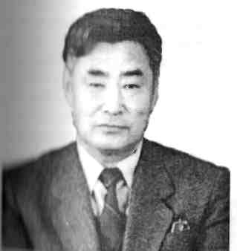
Степанов Иван Дмитриевич родился в 1934 году в Мегино-Кангаласском районе Якутской АССР. Член КПСС с 1960 г. Образование высшее - в 1967 г. окончил ИФФ Якутского госуниверситета.
Степанов Иван Дмитриевич девять лет работал директором общеобразовательных школ, в 1971 г. заочно окончил аспирантуру. Работал заведующим отделом государственного музея им. Е. Ярославского, где участвовал в общественной жизни коллектива – был парторгом музея, членом партбюро Министерства культуры ЯАССР, начальником отряда народной добровольной дружины. Активно выполнял разовые партийные поручения.
С 27 августа 1979 г. работал директором Якутского республиканского культурно-просветительного училища.

Макарова Аграфена Дмитриевна
(директор с 1992 г.)
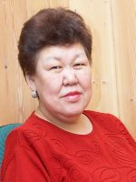
Директор Государственного образовательного учреждения среднего профессионального образования «Якутский колледж культуры и искусств», заслуженный работник культуры Республики Саха (Якутия) Макарова Аграфена Дмитриевна родилась 24 февраля 1948 года в с. Чурапча Чурапчинского района Якутской АССР.
Аграфена Дмитриевна в системе культуры работает с 1973 года. После окончания Иркутского культурно-просветительного училища была принята в Министерство культуры Якутской АССР на должность методиста технических средств. Совмещая работу с учебой, в 1980 году окончила Ленинградский государственный институт культуры им. Н.К. Крупской, и начала педагогическую деятельность в Якутском культурно-просветительном училище в должности преподавателя специальных дисциплин. За эти годы показала себя высококвалифицированным педагогом, глубоко знающим свой предмет, инициативным и творчески работающим преподавателем, а также талантливым организатором воспитательной работы студентов. Ей присвоено звание педагога-методиста, подтверждающее её творческий почин в педагогической деятельности.
В 1992 году общим собранием педагогического коллектива Аграфена Дмитриевна была избрана директором колледжа.
В профессиональном образовательном учреждении стала компетентным руководителем, хорошим организатором учебно-воспитательной деятельности образовательного учреждения. За годы ее руководства в колледже созданы различные творческие коллективы, которые признаны не только в Республике Саха (Якутия), но и в России и за рубежом.
В 2008 году колледж, возглавляемый Макаровой А.Д., получил статус «Лучший ССУЗ России» в разделе «Элита образования России» с занесением во Всероссийский национальный регистр образовательных учреждений. А в 2010 году колледж стал Лауреатом конкурса среди образовательных учреждений среднего профессионального образования России, где награжден Золотой медалью «Европейское качество» и признан как «Лучший учебный центр России – 2011 г.».
Макарова А.Д. – одна из идейных вдохновителей становления новой культурно-образовательной политики Республики Саха (Якутия) на современном этапе. Как современный руководитель она ведет контроль образовательной деятельности колледжа, поддерживает инновационные проекты и новые педагогические технологии, улучшающие качество профессионального образования.
За время руководства Макаровой А.Д. образовательное учреждение проходило несколько раз государственную аттестацию и аккредитацию, защищая статус «Колледж», ведение образовательной деятельности.
В 2000 г. ей присвоено звание «Заслуженный работник культуры Республики Саха (Якутия)», награждена юбилейным знаком Республики Саха (Якутия) «375 лет Якутия с Россией» в 2007 г., Орденом им. А.С.Макаренко в 2008 г., Знаком «Директор года России» в 2010 г.

Винокурова Галина Прокопьевна
(1930—2000 г.г.)
Заслуженный учитель школ ЯАССР, отличник культуры СССР, почетный гражданин Оймяконского улуса, ветеран труда

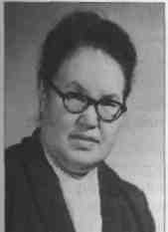
Родилась 12 марта 1930 г. в с. Томтор II Борогонского наслега Оймяконского улуса ЯАССР. Окончила филологический факультет Якутского государственного университета (1962).
Трудовую деятельность начала в 1946 г. С 1955 г. - преподаватель, с 1963 г. - заместитель директора по учебной части Якутской республиканской культпросветшколы.
В училище вела зарубежную литературу, учебную и производственную практику. С 1963 г. — заместитель директора по учебно-воспитательной работе. Под ее руководством осуществлялась работа по учебному и воспитательному процессу: успешно работали педагогический лекторий, учебно-методический совет, ежегодно на базе училища проводились научно-теоретические семинары и конференции по вопросам педагогики, психологии средних специальных заведений Министерства культуры ЯАССР.
На протяжении многих лет Г.П. Винокурова руководила заместителями директоров ССУЗ республики, проводила большую методическую работу, распространяя передовой педагогический опыт преподавателей и руководителей ССУЗов. Являлась председателем Совета наставников училища. Активный пропагандист культурно-просветительной работы в республике, систематически выступала по радио, телевидению и на страницах печати. Опубликованные работы: «Син көрүстэхпит дии» - Сахаполиграфиздат, 2000. «Куочаҕа бэлэх» - Дьокуускай, 2000.
Депутат районного Совета депутатов трудящихся Оймяконского района ЯАССР (1951), член Областного комитета профсоюза работников культуры ЯАССР (1961).
Награждена медалями «За доблестный труд. В ознаменование 100-летия со дня рождения В.И. Ленина», «За доблестный труд в Великой Отечественной войне 1941-1945 гг.», почетными грамотами Министерств культуры СССР, РСФСР, ЯАССР, занесена в Книгу почета Министерства культуры ЯАССР.
-*-*-*-
В 1968 году, после окончания ЛГИК им. Н.К. Крупской, я приехал в Якутск, который стал для меня второй родиной. Здесь у меня родился сын, здесь мои друзья, здесь моя любимая работа. Оглядываясь назад, я вспоминаю нашу первую встречу с женщиной, которая сыграла решающую роль в моей жизни. Эта встреча состоялась в Ленинградском культпросвет училище в 1968 году, где я проходил преддипломную педагогическую практику. Две красивые женщины, азиатской внешности появились неожиданно на лестничной площадке. Одна из них начала расспрашивать меня, кто я, что я делаю в культпросвет училище. Узнав, что я прохожу практику, спросила: «Нет ли у вас желания поехать на работу в Якутское культпросвет училище?» Конечно, я согласился. Этой женщиной была Винокурова Галина Прокопьевна, завуч ЯРКПУ. В Якутск я приехал с молодой женой, и Галина Прокопьевна помогла нам решить проблему с жильем. Нам дали две комнаты, в которых занимались баянисты. Это было в самом учебном корпусе. Позже я узнал, что это решение стоило Галине Прокопьевне серьезного разговора с директором училища. Зимой, когда начались якутские морозы, Галина Прокопьевна подарила мне камусы, и я заказал унты. Когда родился мой сын, она подарила моей жене лисью шкуру, чтобы мы сшили для него шапку. Эта была удивительная материнская забота о молодом педагоге и его семье, которые приехали в Якутии из южных краев. С благодарностью вспоминаю советы Галины Прокопьевны после ее посещений моих уроков. Она учила меня грамотно составлять поурочный, календарно-тематический планы. Посещая ее уроки зарубежной литературы, я учился тому, как она, увлеченно рассказывает о Бальзаке, Гете и других классиках зарубежной литературы. Для меня Галина Прокопьевна осталась мудрым наставником, очень тонким дипломатом, красивой женщиной с необычным чувством собственного достоинства. Неслучайно в период, когда она работала, сменилось несколько директоров, и никто и не мог обойтись без завуча Винокуровой Г. П., потому что она умело руководила учебным процессом, формировала психологический климат в коллективе.
В истории ЯРКПУ Галина Прокопьевна Винокурова - целая эпоха. Для меня она – символ якутской женщины: красивая, умная, сердечная, мудрая, стойкая, жизнерадостная, талантливая, «светом озаренная»...
Тё А.В., заслуженный работник культуры РС (Я)

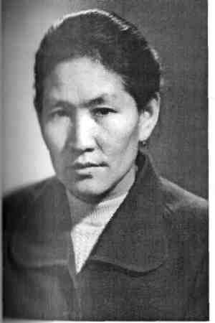
Бельчусова Агния Афанасьевна,
заслуженный учитель школ ЯАССР, отличник культуры СССР
Родилась 25 июля 1933 года в с. Кыллах Олекминского района ЯАССР.
Образование высшее, окончила физико-математический факультет по специальности учитель математики средней школы (1957).
Трудовую деятельность начала с 1957 года в качестве учителя математики (Намская, Верхоянская средние школы), а с 1963 года по 1992 год начала педагогическую деятельность в Якутской республиканской кульпросветшколе, в последствие ЯРКПУ. а после ЯРУК. Она вела предметы: математика, физика, технические средства кульпросветработы, производственную практику.
С 1975 по 1992 г.г. работала заведующей учебной частью по воспитательной работе.
За годы работы проявила себя как талантливый педагог и организатор, отдавая любимой профессии все свои знания, опыт, мастерство. Все ее уроки проводились на высоком уровне, увлекательно, интересно и содержательно.
Она никогда не ограничивалась программным материалом, стремилась расширить, углубить знания учащихся новинками, последними достижениями в области своего предмета.
Бельчусова А.А. пользовалась заслуженным авторитетом среди преподавателей и учащихся, как воспитатель и методист. Была неизменным председателем методического объединения классных руководителей, помогала молодым педагогам и классным руководителям, выступала с докладами, беседами на методические, педагогические темы. Агния Афанасьевна, как классный руководитель вела большую плановую воспитательную работу, проводила интересные мероприятия по привитию любви к избранной профессии.

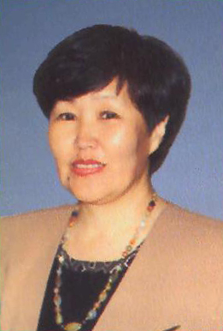

Дарбашкеева Мария Константиновна,
Отличник культуры СССР, Заслуженный работник культуры РС (Я)

Родилась 3 июня 1949 г. в с. Хаптагай Мегино-Кангаласского района Якутской АССР.
28 лет проработала в ЯРКПУ, где от рядового преподавателя выросла до заместителя директора по учебной работе Якутского колледжа культуры и искусств. Ею был осуществлен план по реорганизации ЯРКПУ в колледж, разработаны учебные планы, программы новых специализаций: «Цирковое искусство», «Искусство эстрады», «Традиционная культура народов Саха», «Режиссура театрализованных представлений», «Актерское искусство».
Внесла значительный вклад во внедрение двухступенчатого обучения «Колледж-ВУЗ». По ее инициативе и под руководством был заключен договор со ВСГИК, в результате которого в 1989 г. открыт учебно-консультационный пункт, переросший в факультет Якутской культуры ВСГАК и Якутское представительство ВСГАКиИ.
В настоящее время работает в АГИИК.

Петрова Надежда Ивановна
Отличник образования РС (Я)

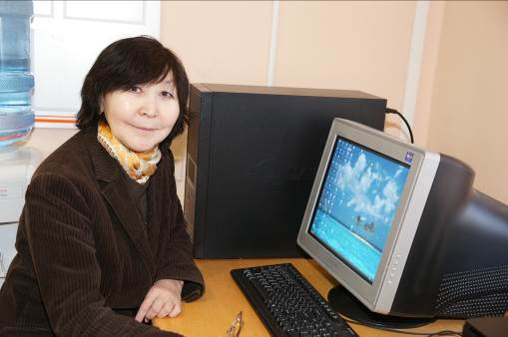
Петрова Надежда Ивановна, после окончания Ленинградского государственного института культуры им. Н.К. Крупской по распоряжению Министерства культуры республики была направлена на работу в Республиканское культурно-просветительное училище.
В 1991 по 1992 г.г. обучалась во Всесоюзном институте переподготовки и повышения квалификации научно-педагогических и руководящих кадров народного образования (г. Москва), прошла полный курс отделения практической психологии в учреждениях народного образования. В 2003 году окончила Московский государственный открытый педагогический университет им. М.А. Шолохова с присуждением квалификации «Социальный педагог, педагог-психолог».
Годы работы в ЯРКПУ, затем Якутском колледже культуры и искусств – это целый этап ее трудовой деятельности, период становления как преподавателя и как организатора, начиная от секретаря комсомольской организации и до заместителя директора по учебной работе (2000 – 2007 г.г.).

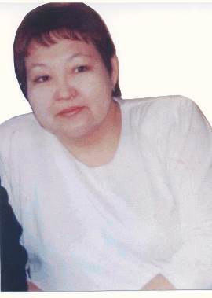
Павлова Татьяна Васильевна,
зам. директора по учебной работе,
отличник образования РС(Я)

Павлова Татьяна Васильевна в системе профессионального образования работает с 1988 года, в Якутском колледже культуры и искусств - с 2000 года. Пришла на должность заместителя директора по научно-методической работе, имея большой профессиональный опыт в работы в системе среднего профессионального образования. Практически с самого начала своей деятельности поставила эту работу на высокий уровень.
В 2004 году Татьяна Васильевна прошла переподготовку при Институте проблем развития среднего профессионального образования при Министерстве образования РФ в г. Москве. В 2008 году Т.В. Павлова была назначена заместителем директора по учебной работе.
Продолжила свое образование и в 2011 году, окончила Санкт-Петербургский университет управления и экономики по специальности «Государственное и муниципальное управление».
За высокие профессиональные качества и добросовестный труд в 2005 году Т.В. Павлова награждена Знаком «Отличник образования РС (Я).

